ВЫПИСКА

Из протокола _______________ профсоюзного собрания

________________________
(наименование организации)

Денежные средства профсоюзной организации в сумме

___________________________________________

Израсходовать на оказание благотворительной помощи участникам СВО.

Выплату произвести за счет средств первичной профсоюзной организации на расчетный счёт Межрегиональной Общественной Организации Ветеранов Силовых Структур «Союз Силовых Структур Родины» согласно следующим реквизитам:

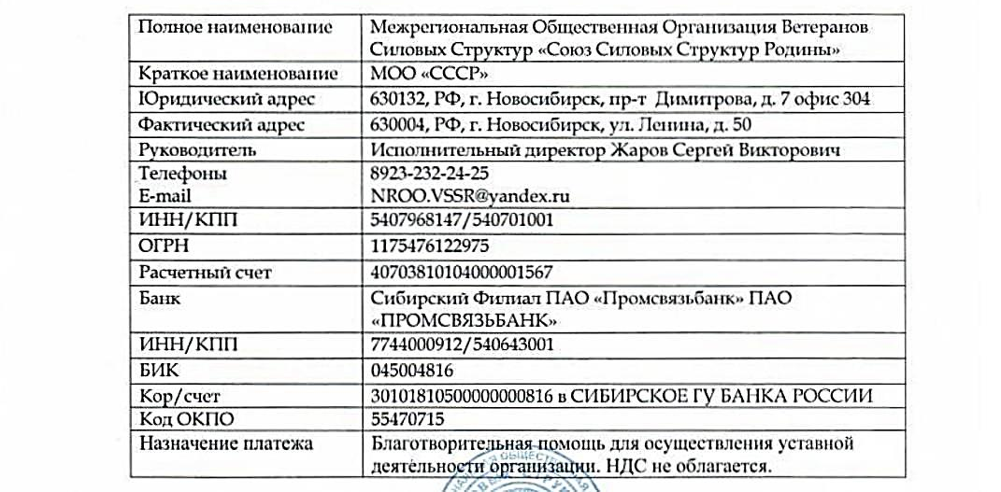

Председатель ПК ___________________________________________
подпись Фамилия И.О.

